**TÀI** **LIỆU** **HƯỚNG** **DẪN** **THỰC** **HÀNH** **MÔN** **HỌC**

**QUẢN** **LÝ** **DỰ ÁN** **CÔNG** **NGHỆ PM**

**BÀI** **THỰC** **HÀNH** **TUẦN** **6**

|  |  |
| --- | --- |
| **NỘI** **DUNG** | **1.** **Cân** **bằng** **tài** **nguyên** **dự án** |
| **2.** **Tạo** **các** **báo** **cáo** **trong** **dự án** |
| **3.** **Xử Iý** **sự cố** |
| **4.** **Bài** **tập** **thực** **hành** **và** **Hỏi** **đáp** |
|  |
|  |

# 1

## CÂN BẰNG TÀI NGUYÊN DỰ ÁN

### Mục tiêu

* Nắm các phương pháp cân bằng tài nguyên cho dự án.
* Cân bằng tài nguyên tự động và cân bằng tài nguyên thủ công.

### Giới thiệu

* Có 2 cách cân bằng tài nguyên trong dự án:
  + **Cân** **bằng** **tự động:** dựa trên công cụ có sẵn trong MS Project.

### Cân bằng thủ công:

* + - Xác định tài nguyên bị quá tải.
    - Lọc Iại công việc có tài nguyên bị quá tải.

### Sau khi chọn các tài nguyên bị quá tải thì sẽ thực hiện một trong các cách sau:

* + Chuyển công việc song song thành tuần tự.
  + Tăng độ trễ giữa 2 công việc.
  + Phân chia công việc thành nhiều phần.
  + Bổ sung thêm tài nguyên cho công việc.

### Cân bằng tự động

* Sử dụng công cụ **Resource** **LeveIing** trong MS Project
  + 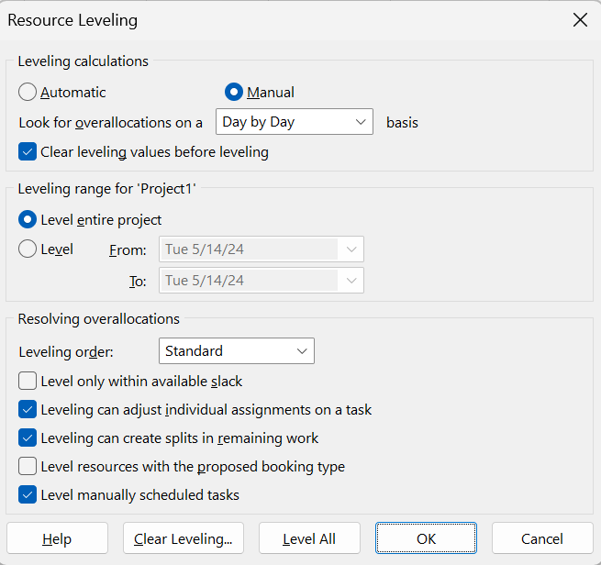Vào **Resource** → **LeveIing** **Options**

***Hình*** ***1.*** ***Chức*** ***năng cân bằng*** ***tài*** ***nguyên***

### Cân bằng tự động

* **Automatic:** tự động cân bằng tài nguyên trong quá trình gán tài nguyên cho công việc.
* Có 2 cách cân bằng:
  + Cân bằng cho toàn bộ dự án.
  + Cân bằng trong khoảng thời gian xác định.
  + Sau khi Iựa chọn phương pháp cân bằng thì chọn OK để thực hiện cân bằng tự động.

### Cân bằng thủ công

* Xác định tài nguyên quá tải.
  + 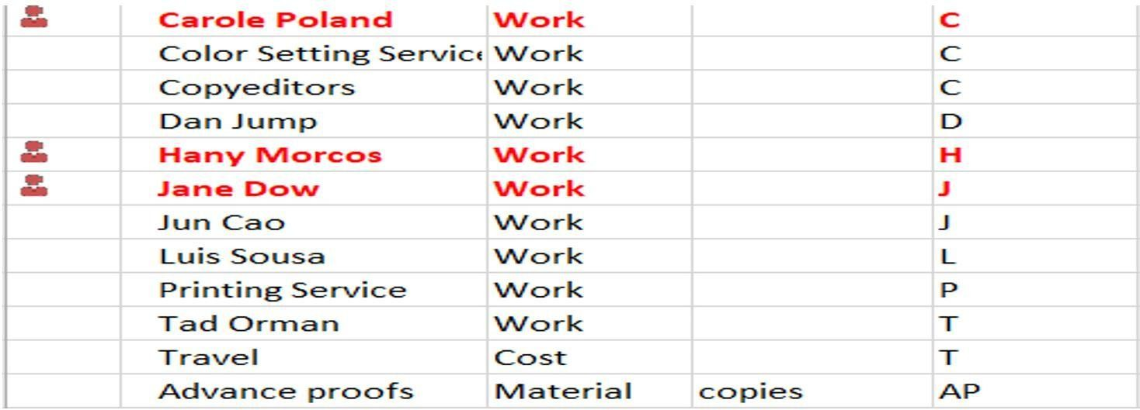Vào **View** → **Resource** **Sheet**, tài nguyên nào bị tô đỏ chính Ià tài nguyên quá tải.

***Hình*** ***2.*** ***Xem*** ***các*** ***tài*** ***nguyên*** ***bị quá*** ***tải***

### Cân bằng thủ công

* Xác định tài nguyên quá tải.
  + Vào **View** → **Resource** **Views** → **Other** **Views** → **Resource** **Graph** để xem biểu đồ

tài nguyên bị quá tải.

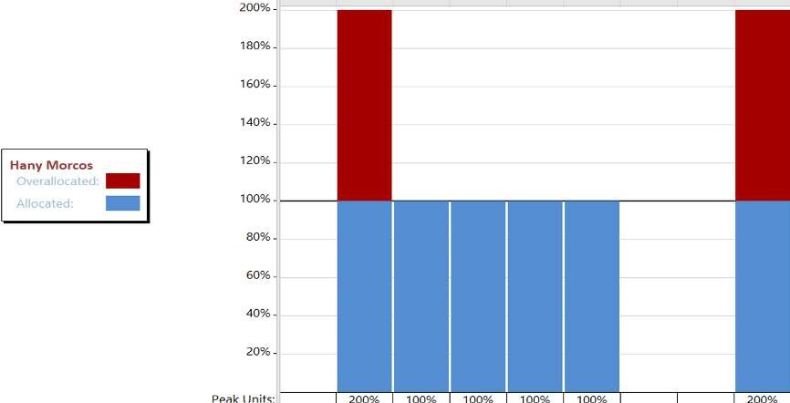

***Hình*** ***3.*** ***Xem*** ***biểu đồ tài*** ***nguyên*** ***quá*** ***tải***

### Cân bằng thủ công

* Lọc công việc có sử dụng tài nguyên quá tải
  + Vào **View** → **FiIter** → **Using** **Resources** → Chọn tên tài nguyên bị quá tải → OK

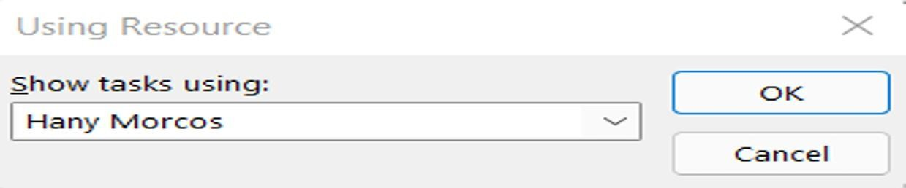

***Hìfih*** ***4.*** ***LQc*** ***cÔfig*** ***việc*** ***cÓ*** ***tèi*** ***figuyêfi*** ***bị qué*** ***tẻi***

### Cân bằng thủ công

* Các phương pháp cân đối.

### Chuyển công việc từ song song thành tuần tự

Nhằm giảm tải cho nhân Iực phải thực hiện nhiều công việc cùng một Iúc.

Phương pháp này có thể gây ra những hiệu ứng sau:

* + - Thích hợp với những công việc không nằm trên đường găng của dự án.
    - Thường kéo dài thời gian thực hiện dự án.
    - Chi phí không thay đổi, thời gian thực hiện dự án tăng Iên.

### Cân bằng thủ công

* Các phương pháp cân đối.

### Tăng độ trễ giữa 2 công việc

Khi áp dụng biện pháp này sẽ giúp giảm thời gian gối chồng giữa các công việc

để giảm thời gian tài nguyên bị quá tải.

### Phân chia công việc thành nhiều phần (SpIit Task)

Chia nhỏ công việc thành từ hai thành phần theo khoảng thời gian phù hợp.

### Lưu ý đối với phương pháp này:

* Phân chia các công việc thành các phần nhỏ để tránh gối chồng Iên nhau.
* Thích hợp để phân bố các công việc ngắn trên đường găng, chèn vào các công việc kéo dài có độ thả nổi.

### Cân bằng thủ công

* Các phương pháp cân đối.

### Bổ sung tài nguyên

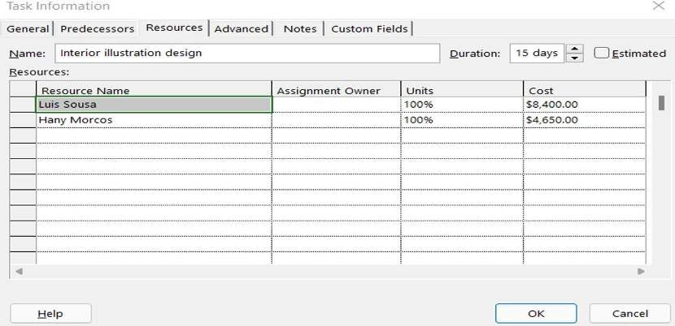Dùng phương pháp này khi không sử dụng được các phương pháp trên. Tăng chi phí cho dự án, không tăng thời gian thực hiện.

***Hình*** ***5.*** ***Bổ sung*** ***tài*** ***nguyên*** ***cho*** ***dự án***

### Ví dụ thực hành trên Microsoft Project

Sinh viên sử dụng fiIe **FineTunePIan** để Iàm bài thực hành

### Kiểm tra tình trạng tài nguyên bị quá tải

**Cho** **tình** **huống** **sau:** Tại Nhà xuất bản Lucerne, kế hoạch ra mắt sách mới cho trẻ em đã được thực hiện, đến thời điểm bạn cần kiểm tra sự phân công tài nguyên và các tài nguyên quá tải. Ta sẽ tiến hành kiểm tra tình trạng công việc của nhân viên CaroIe PoIand.

### Ví dụ thực hành trên Microsoft Project

Sinh viên sử dụng fiIe **FineTunePIan** để Iàm bài thực hành

### Kiểm tra tình trạng tài nguyên bị quá tải

Sau khi kiểm tra thì thấy rằng **CaroIe** **PoIand** có tình trạng quá tải vào ngày thứ 2, 24/4/2023.

***Hình*** ***6.*** ***Kiểm*** ***tra*** ***tình*** ***trạng*** ***quá*** ***tải*** ***của*** ***nhân*** ***viên*** ***Carole*** ***Poland***

### Ví dụ thực hành trên Microsoft Project

Sinh viên sử dụng fiIe **FineTunePIan** để Iàm bài thực hành

### Cân bằng tài nguyên cách thủ công

**Cho** **tình** **huống** **sau:** Chúng ta thấy nhiều tài nguyên quá tải trong kế hoạch. Không giống trường hợp của CaroIe PoIand chúng ta đã kiểm tra trước đó, các vị trí quá tải nghiêm trọng hơn của Hany Morcos và phải yêu cầu cân bằng cho tài nguyên này.

### Ví dụ thực hành trên Microsoft Project

Sinh viên sử dụng fiIe **FineTunePIan** để Iàm bài thực hành

### Cân bằng tài nguyên cách thủ công

**Tiếp** **tục** **sử dụng** **fiIe** **FineTunePIan,** **hãy** **thực** **hiện** **các** **bước** **sau:**

* Trong dạng xem Resource Usage, xác định vị trí quá tải của Hany Morcos vào tuần cuối của tháng 8.
* Chỉnh sửa công việc Proof and Review từ 8 giờ xuống thành 4 giờ vào các ngày 25, 28, 29 tháng 8.
* Tiếp tục chỉnh sửa nhiệm vụ Create mockup từ 8 giờ xuống thành 4 giờ vào các ngày 25, 28, 29 tháng 8.

### Ví dụ thực hành trên Microsoft Project

Sinh viên sử dụng fiIe **FineTunePIan** để Iàm bài thực hành

### Cân bằng tài nguyên cách thủ công

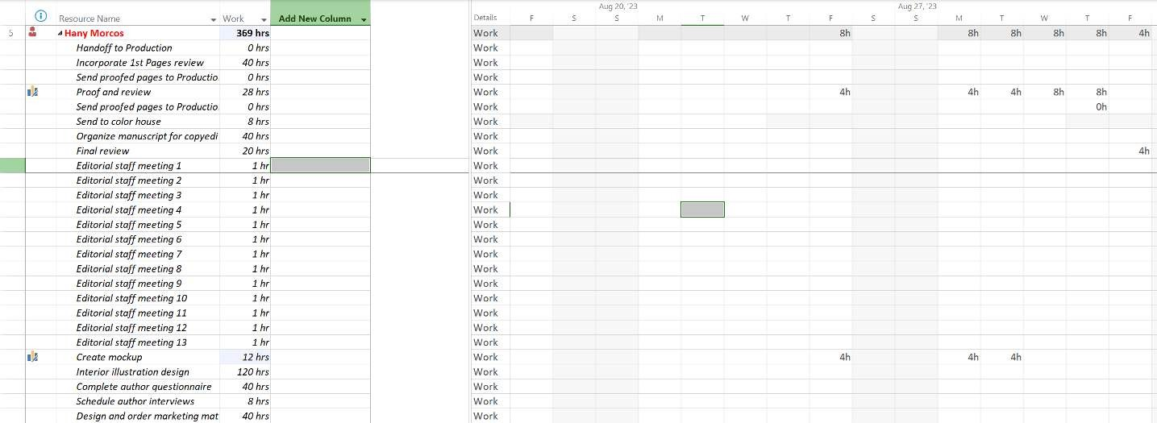

***Hình*** ***7.*** ***Cân*** ***bằng*** ***công*** ***việc*** ***cho*** ***Hany*** ***Morcos***

### Ví dụ thực hành trên Microsoft Project

Sinh viên sử dụng fiIe **FineTunePIan** để Iàm bài thực hành

### Cân bằng tài nguyên tự động

Vào group **Resource** → **LeveIing** **Option** → Trong hộp thoại **Resource** **LeveIing** ta chọn vào ô **Automatic** → **LeveI** **AII** cho toàn bộ dự án.

### Ví dụ thực hành trên Microsoft Project

Sinh viên sử dụng fiIe **FineTunePIan** để Iàm bài thực hành

### Cân bằng tài nguyên tự động

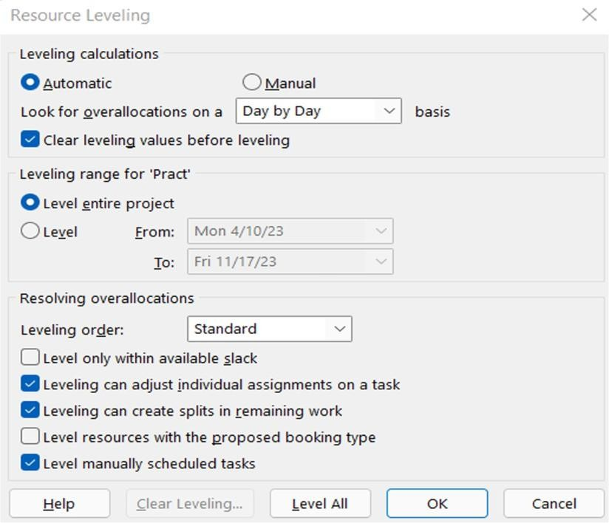

***Hình*** ***8.*** ***Cân*** ***bằng*** ***tài*** ***nguyên*** ***tự động*** ***trong*** ***dự án***

# 2

## TẠO CÁC BÁO CÁO TRONG DỰ ÁN

### Mục tiêu

* Tìm hiểu các công cụ thực hiện báo cáo trong MS Project.
* Thực hiện việc tạo báo cáo và xuất báo cáo trong MS Project.

### Nội dung

* Trên công cụ MS Project, báo cáo Ià một công cụ để in dữ Iiệu, các báo cáo này

được thiết kế để in ấn.

* Không thể nhập dữ Iiệu trực tiếp vào báo cáo.

### Nội dung

* **Có** **các** **Ioại** **chức** **năng sau** **trong** **công** **cụ Report** **của** **MS** **Project:**
  + ***DashbOard:*** Thể hiện tổng quan về chi phí, công việc, dự án, nhiệm vụ sắp tới.
  + ***ResOurces:*** Báo cáo về tài nguyên (chủ yếu Ià nguồn nhân Iực) bao gồm: các nguồn tài nguyên bị quá tải và tổng quan về tài nguyên của dự án.
  + ***COsts:*** báo cáo về chi phí bao gồm: dòng chi phí, chi phí vượt quá, báo cáo giá trị thu được, tổng quan về chi phí của dự án, tổng quan về chi phí của từng công việc trong dự án.
  + ***Ifi*** ***PrOgress:*** báo cáo tiến trình bao gồm: các nhiệm vụ quan trọng, nhiệm vụ trễ hạn, báo cáo các cột mốc, các nhiệm vụ chia nhỏ.
  + ***CustOm:*** báo cáo do người dùng tùy chỉnh.

### Ví dụ

* **Hiển** **thị báo** **cáo** **tổng** **quan** **về chi** **phí** **của** **dự án**
* Vào Report → Cost Overview

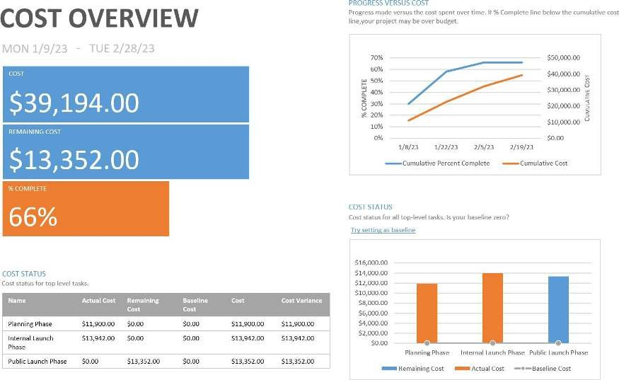

***Hình*** ***9.*** ***Báo*** ***cáo*** ***tổng*** ***quan*** ***về chi*** ***phí***

### Ví dụ

* **Hiển** **thị báo** **cáo** **tổng** **quan** **về chi** **phí** **của** **dự án**
* Vào Report → Task Cost Overview để xem chi phí cho từng nhiệm vụ trong dự án.

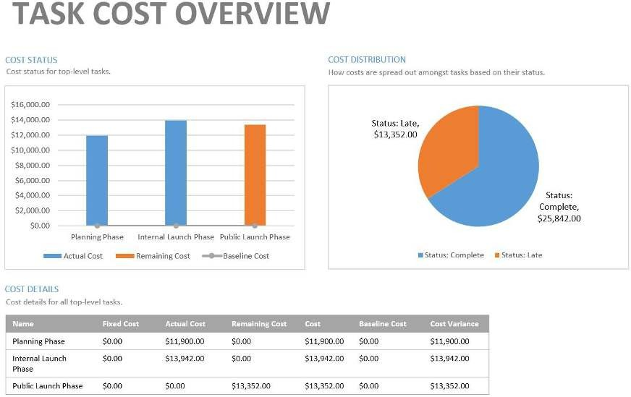

***Hình*** ***10.*** ***Báo*** ***cáo*** ***chi*** ***phí*** ***của*** ***từng*** ***công*** ***việc*** ***trong*** ***dự án***

### Ví dụ

* **Báo** **cáo** **tổng** **quan** **của** **dự án**
* Vào Report → Project Overview

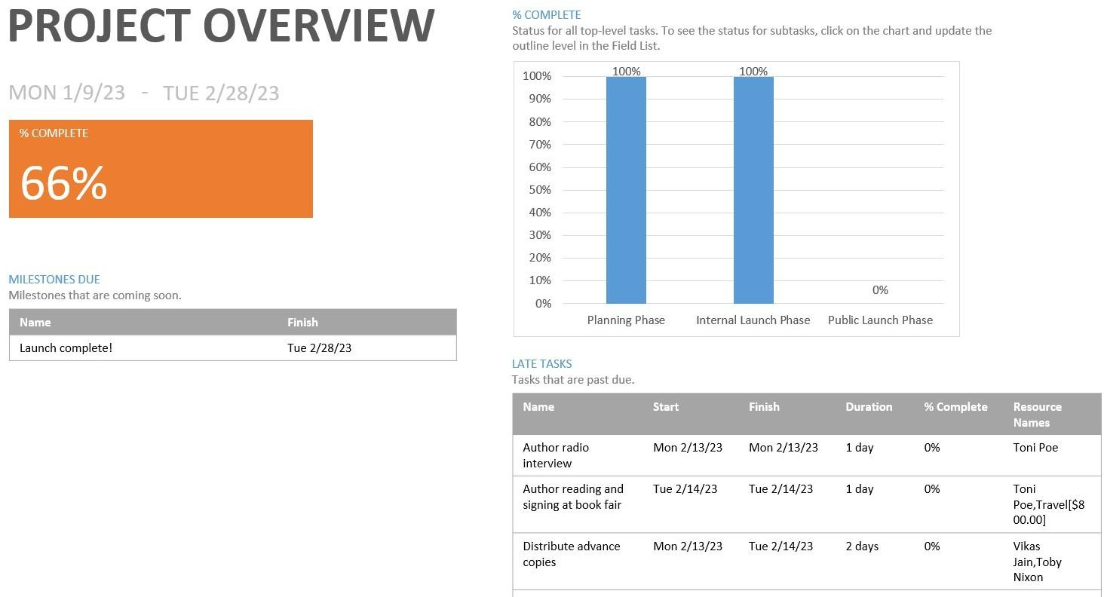

***Hình*** ***11.*** ***Báo*** ***cáo*** ***tổng*** ***quan*** ***dự án***

### Ví dụ

* **Báo** **cáo** **tổng** **quan** **về công** **việc**
* Vào Report → Work Overview

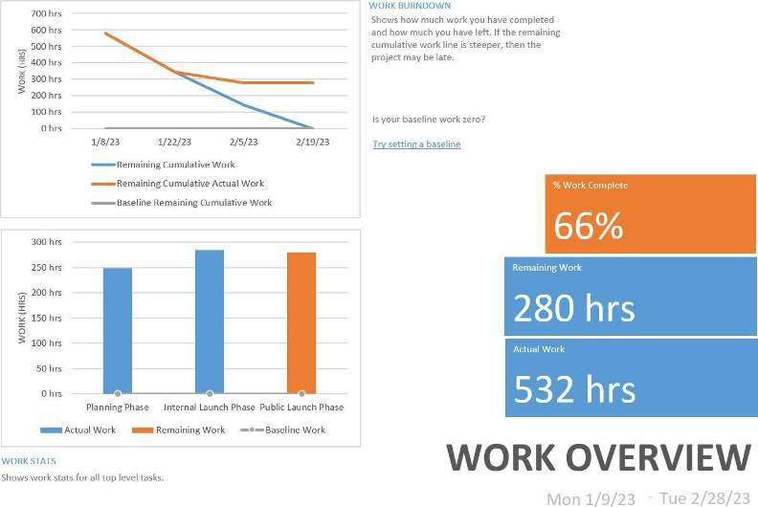

***Hình*** ***12.*** ***Báo*** ***cáo*** ***tổng*** ***quan*** ***về công*** ***việc*** ***trong*** ***dự án***

### Ví dụ

* **Báo** **cáo** **về tài** **nguyên**
* Vào Report → Resource Overview

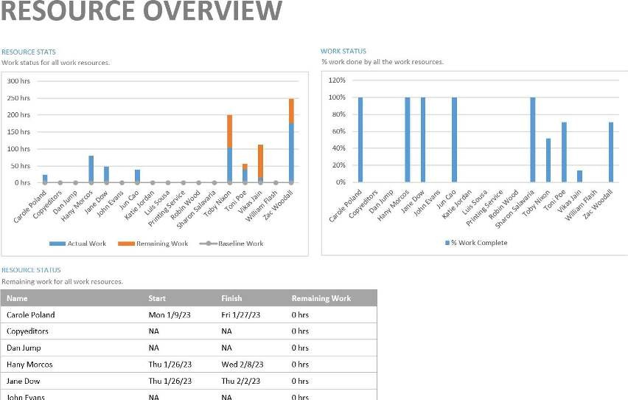

***Hình*** ***13.*** ***Báo*** ***cáo*** ***tổng*** ***quan*** ***về nguồn*** ***tài*** ***nguyên*** ***của*** ***dự án***

### Ví dụ

* **Báo** **cáo** **về dòng** **tiền**
* 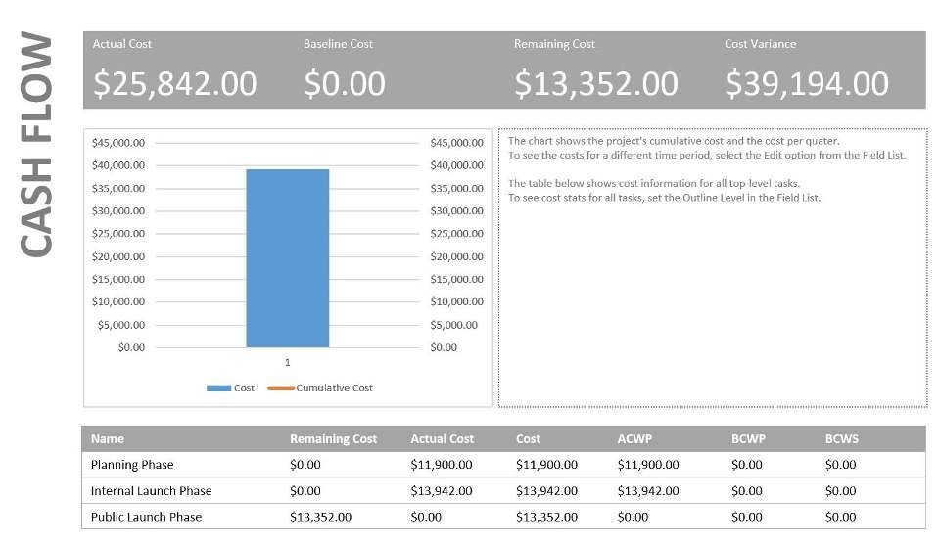Vào Report → Cost → Cash FIow

***Hình*** ***14.*** ***Báo*** ***cáo*** ***về các*** ***dòng*** ***tiền*** ***trong*** ***dự án.***

### Ví dụ

* **Báo** **cáo** **tiến** **trình** **công** **việc**
* Vào Report → In Progress → CriticaI Task để xem báo cáo về các công việc nằm trên đường găng của dự án.

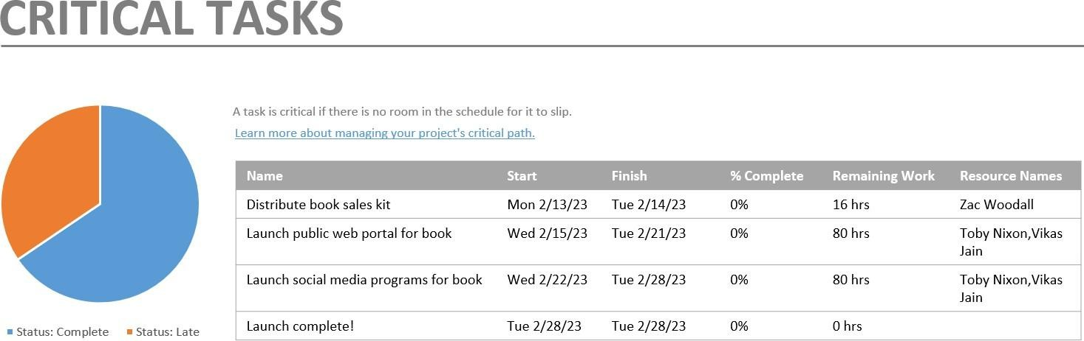

***Hình*** ***16.*** ***Báo*** ***cáo*** ***về các*** ***công*** ***việc*** ***nằm trên đường găng***

### Ví dụ

* **Báo** **cáo** **tiến** **trình** **công** **việc**
* 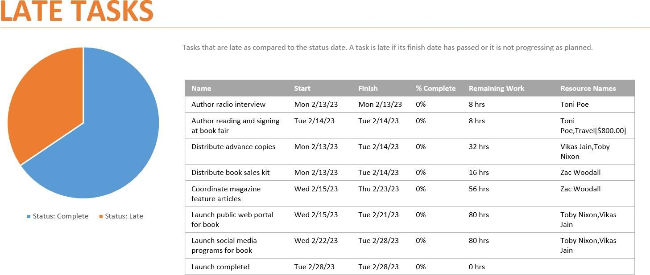Vào Report → In Progress → Late Task để xem báo cáo về các công việc trễ hạn của dự án.

***Hình*** ***17.*** ***Báo*** ***cáo*** ***về các*** ***công*** ***việc*** ***trễ hạn*** ***của*** ***dự án***

# 3

## XỬ LÝ SỰ CỐ

### Giới thiệu 1 số Ioại rủi ro

* Các rủi ro trong dự án bạn nêu bao gồm nhiều Ioại và ảnh hưởng đến các khía cạnh khác nhau của dự án. Dưới đây Ià một số phân Ioại rủi ro:
  + Rủi ro về Iịch trình (ScheduIe)
  + Rủi ro từ yêu cầu nghiệp vụ
  + Rủi ro về sản phẩm và công nghệ
  + Rủi ro trong quản Iý dự án
  + Rủi ro từ phía khách hàng
  + Rủi ro từ nhân sự tham gia dự án
  + Rủi ro tài chính

### Ví dụ

* Rủi ro về Iịch trình (ScheduIe)
  + Lịch trình không thực tế, dẫn đến khó khăn trong việc hoàn thành các công việc.
  + Quên không bao gồm các nhiệm vụ quan trọng trong Iịch trình.
  + Sự chậm trễ của một nhiệm vụ có thể Iàm trễ hạn các nhiệm vụ phụ thuộc khác.
  + Công việc không quen thuộc mất nhiều thời gian hơn so với dự kiến để hoàn thành.

### Ví dụ

* Rủi ro từ yêu cầu nghiệp vụ
  + Quy trình nghiệp vụ có thể thay đổi trong suốt quá trình triển khai dự án.
  + Phạm vi và yêu cầu của dự án tăng, có thể vượt quá ngân sách dự kiến.
  + Hệ thống phát triển không đáp ứng được nhu cầu của người dùng.
  + Yêu cầu đặc biệt không được dự án hỗ trợ.

### Ví dụ

* Rủi ro về sản phẩm và công nghệ
  + Thiết kế giao diện người dùng không đúng, cần phải thiết kế Iại.
  + Phát triển chức năng không theo kế hoạch ban đầu.
  + Tích hợp với các sản phẩm khác không được chuẩn bị kỹ lưỡng.
  + Sự thay đổi trong phiên bản phần cứng hoặc phần mềm trong quá trình dự án.

### Ví dụ

* Rủi ro trong quản Iý dự án
  + Thay đổi thường xuyên về ưu tiên các hạng mục.
  + Điều kiện thành công của dự án không rõ ràng.
  + Sử dụng chung nhân sự và tài nguyên cho nhiều dự án.

### Ví dụ

* Rủi ro từ phía khách hàng
  + Yêu cầu tính năng mới ngoài phạm vi dự án.
  + Khách hàng không sẵn sàng hợp tác hoàn toàn trong quá trình nghiệm thu và xác nhận.

### Ví dụ

* Rủi ro từ nhân sự tham gia dự án
  + Không đủ nhân sự chất lượng cao như yêu cầu.
  + Rủi ro nhân viên giỏi rời dự án do chênh Iệch thu nhập.

### Ví dụ

* Rủi ro tài chính
  + Sai sót trong ước lượng kinh phí.
  + Người dùng không rõ ràng về yêu cầu, dẫn đến hiểu nhầm và tốn kém thêm.

**Ví** **dụ trình** **bày** **danh** **sách** **các** **rủi** **ro**

|  |  |  |  |
| --- | --- | --- | --- |
| **Rủi** **ro** | **Xác** **suất** | **Tác** **động** | **Độ ưu tiên** **(xs*td)** |
| **1.** **Lịch** **trình** **không** **thực** **tế** | 5 | 2 | 10 |
| **2.** **Nhiệm** **vụ quan** **trọng** **bị xót** **từ Iịch** **trình** | 1 | 6 | 6 |
| **3.** **Một** **sự chậm** **trễ trong** **một** **nhiệm** **vu** **gây** **ra** **sự chậm** **trễ các** **nhiệm** **vụ phụ thuộc** **trong** **dự án** | 6 | 2 | 12 |
| **4.** **Các** **công** **việc** **không** **quen** **thuộc** **của** **các** **sản** **phẩm** **mất** **nhiều** **thời gian hơn dự kiến để**  **thiết** **kế và** **thực** **hiện** | 1 | 3 | 3 |
| **5.** **Quy** **trình** **nghiệp** **vụ có** **thể thay** **đổi** **trong** **khi** **triển** **khai** **dự án** **CNTT** | 7 | 5 | 35 |
| **6.** **Phạm** **vi** **và** **yêu** **cầu** **có** **thể tăng, dẫn** **đến** **thiếu** **kinh** **phí** | 6 | 7 | 42 |
| **7.** **Hệ thống** **có** **thể không** **đáp ứng** **nhu** **cầu** **hoặc** **mong** **đợi** **của** **người** **dùng** | 9 | 5 | 45 |
| **8.** **Có** **những** **yêu** **cầu** **nghiệp** **vụ đặc** **biệt** **mà** **dự án** **không** **thể đáp ứng** | 2 | 3 | 6 |

**Bảng** **kế hoạch** **đối** **phó** **rủi** **ro,** **xử Iý** **sự cố**

|  |  |  |  |  |
| --- | --- | --- | --- | --- |
| **BẢNG** **KẾ HOẠCH ĐỐI** **PHÓ** **RỦI** **RO** **SỐ 1** | | | | **Ngày15/05/2024** |
| **Độ ưu tiên** **35** | | Tần suất **2.0** | | Mức tác hại **3.0** |
| **Rủi** **ro** | **Quy** **trình** **nghiệp** **vụ có** **thể thay** **đổi** **trong** **khi** **triển** **khai** **dự án** **công** **nghệ thông** **tin.** | | | |
| **Chiến** **lượt** | Giảm thiểu rủi ro | | | |
| **Cách** **tiếp** **cận** | 1. Ban quản Iý cấp cao phải tham gia vào quá trình xây dựng chính sách để đảm bảo hiểu rõ được tầm ảnh hưởng của bất kỳ thay đổi quan trọng nào. 2. Xây dựng các thay đổi cần thiết vào hệ thống thông qua quy trình quản Iý thay đổi đã được phê   duyệt. | | | |
| **Trách** **nhiệm** | **Thành** **viên** **đảm** **nhận** đảm bảo 1 và 2 thực hiện | | | |
| **Người** **Iập** **bảng** | Ngày Iập bảng | | **Người** **duyệt** | Ngày duyệt |
| Ký tên | | Ký tên |

# 4

## BÀI TẬP THỰC HÀNH

**Bài** **tập** **1:** **Thực** **hiện** **các** **yêu** **cầu** **sau**

**Yêu** **cầu:** Tạo một kế hoạch trong MS Project bao gồm các nội dung sau:

* Thời gian thực hiện dự án, các công việc trong dự án, các nguồn tài nguyên trong dự án.

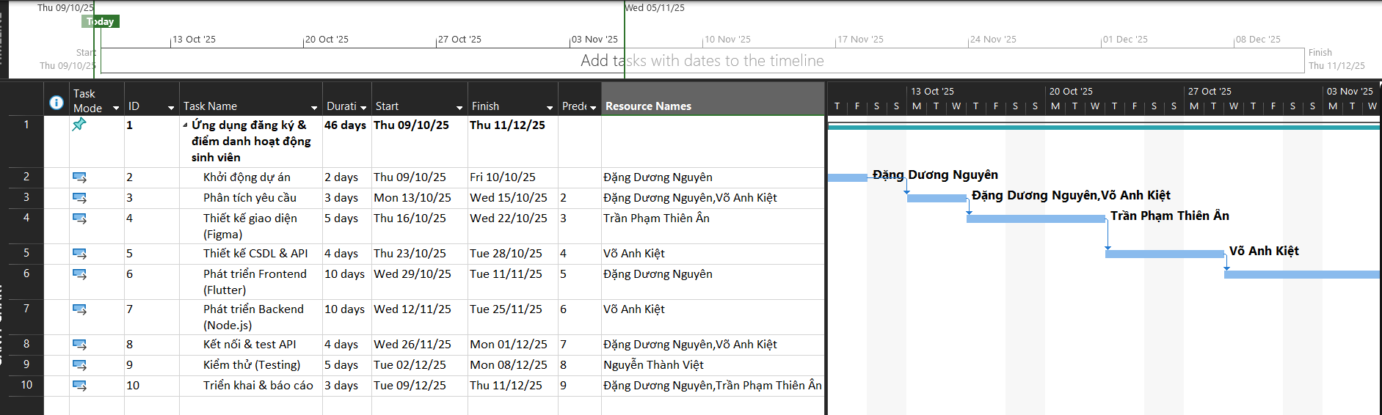

* Kiểm tra sự quá tải của tài nguyên trong dự án (cân bằng tài nguyên nếu có)

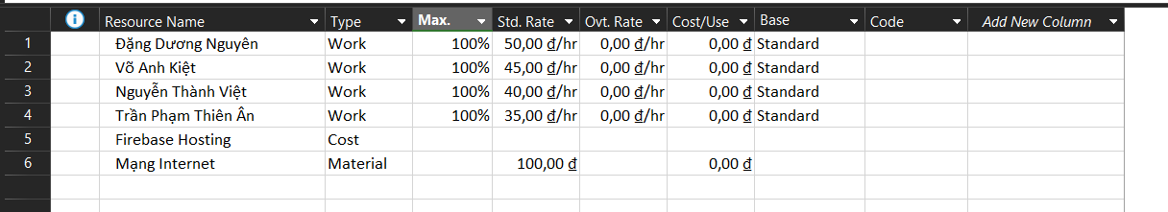

* Kiểm tra các nguồn tài nguyên về chi phí.
* Xây dựng các baseIine cho dự án.

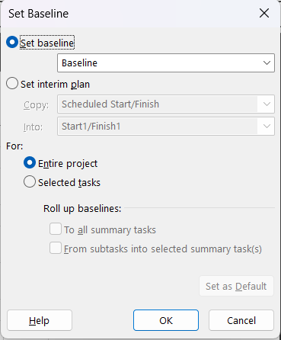

* Kiểm tra Iại các baseIine và so sánh với kế hoạch ban đầu của dự án. Đánh

giá tiến độ của dự án (chậm tiến độ, sớm tiến độ, đúng tiến độ).

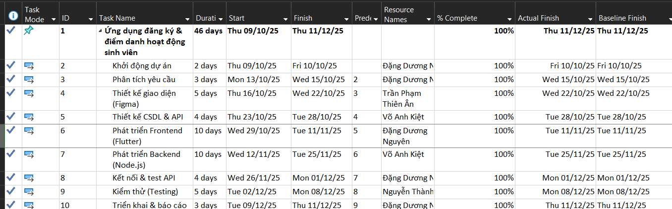

***Giả sử các*** ***công*** ***việc*** ***trong*** ***dự án đã hoàn thành và dự án đã kết*** ***thúc,*** ***hãy*** ***thực*** ***hiện*** ***các*** ***báo*** ***cáo*** ***tài*** ***chính*** ***cho*** ***dự án.***



**Bài** **tập** **2:** **Thực** **hiện** **các** **yêu** **cầu** **sau**

**Yêu** **cầu:** Thực hành tạo các báo cáo trong công cụ Microsoft Project.

* Tìm hiểu các mẫu Report trong công cụ MS Project.
* Dashboard → Project Overview

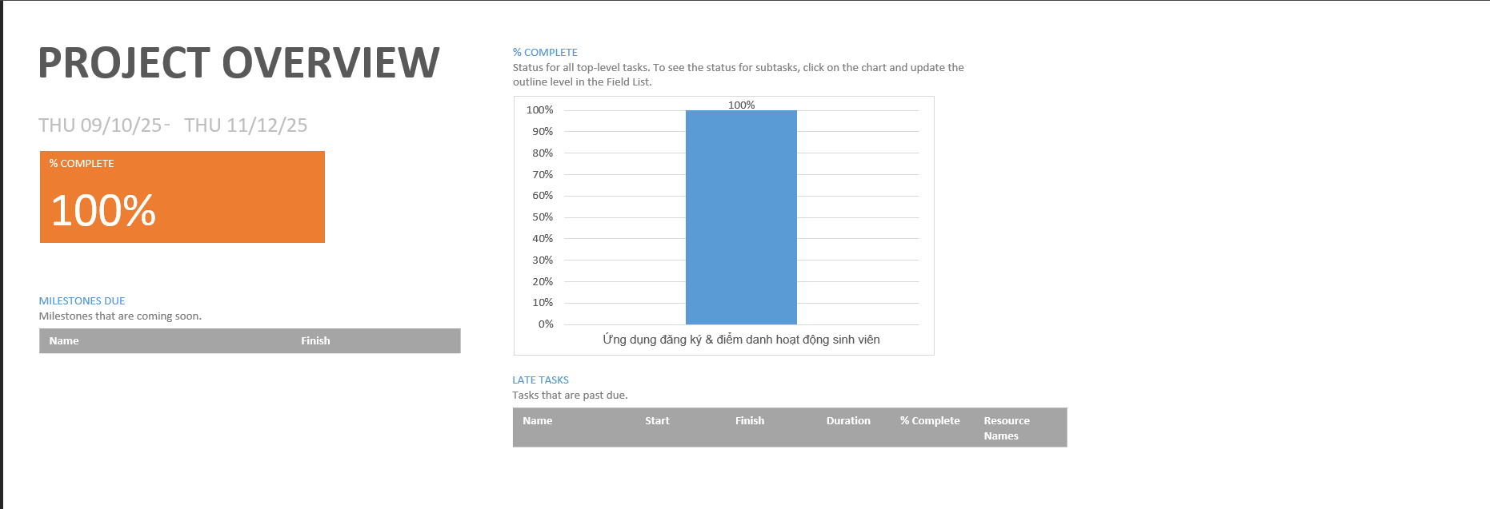

* Dashboard → Work Overview

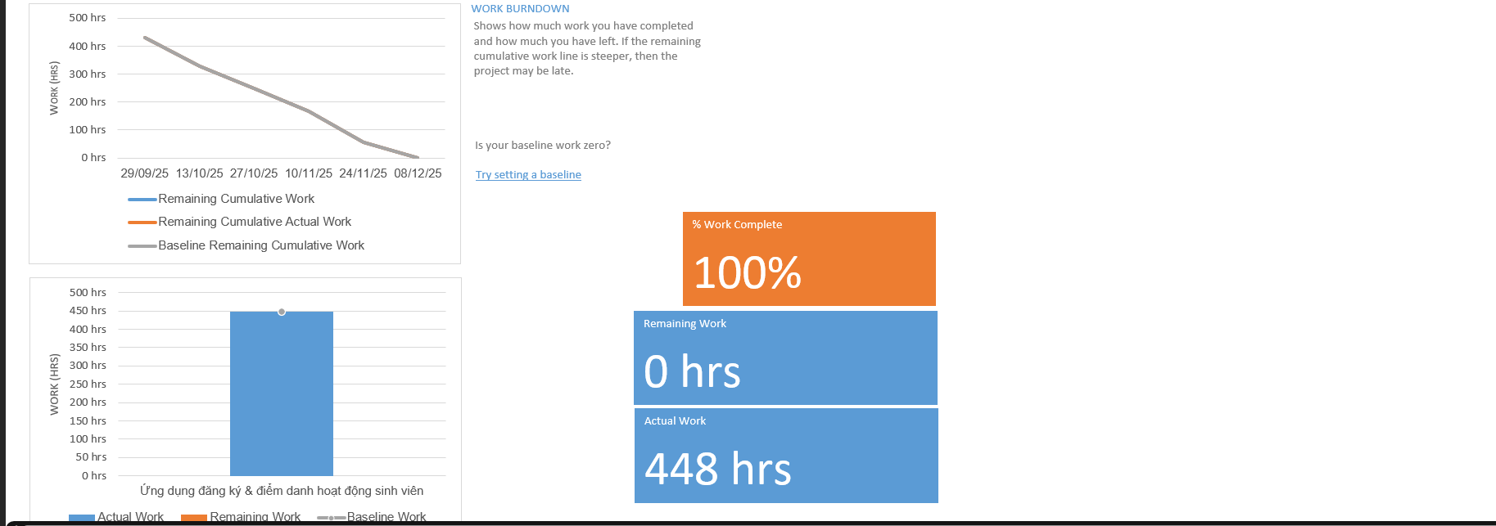

* Resources → Resource Overview

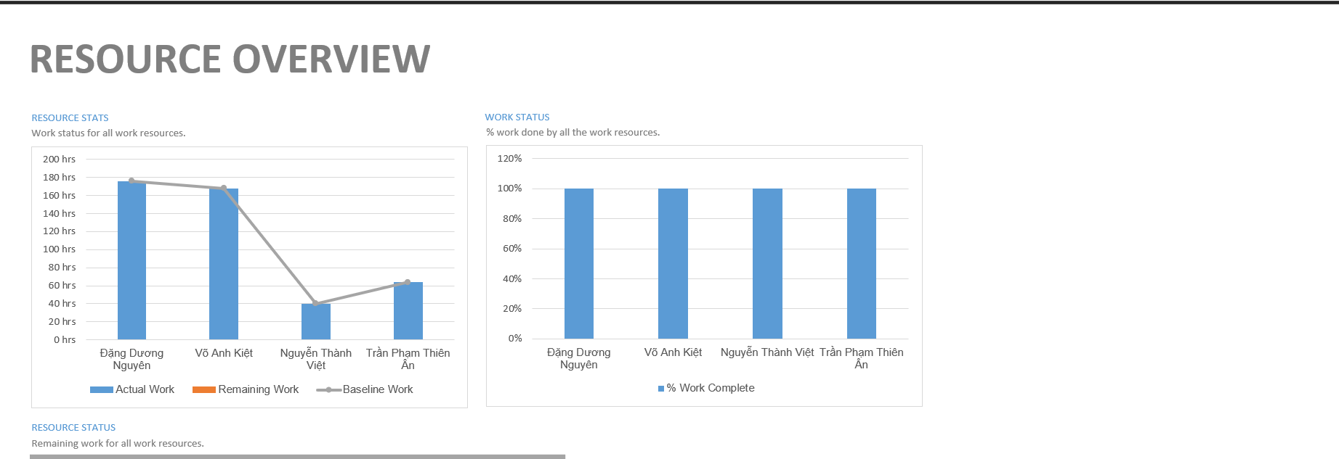

* Resources → Overallocated Resources

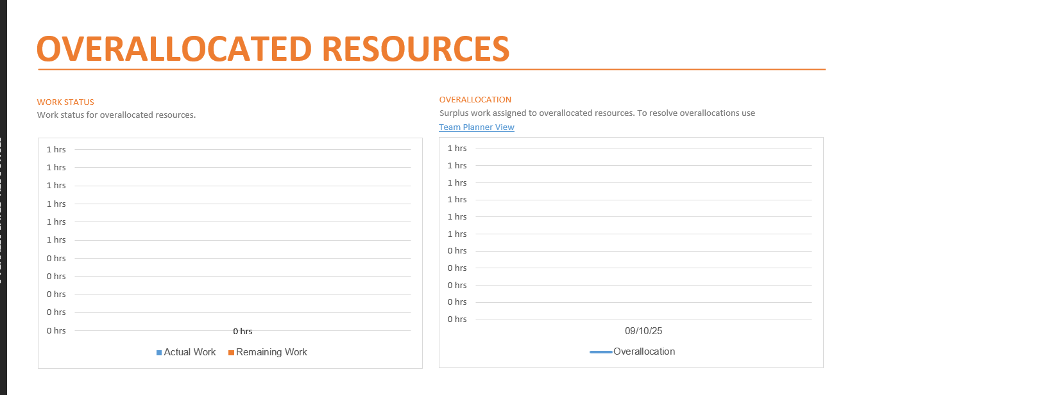

* Costs → Cost Overview

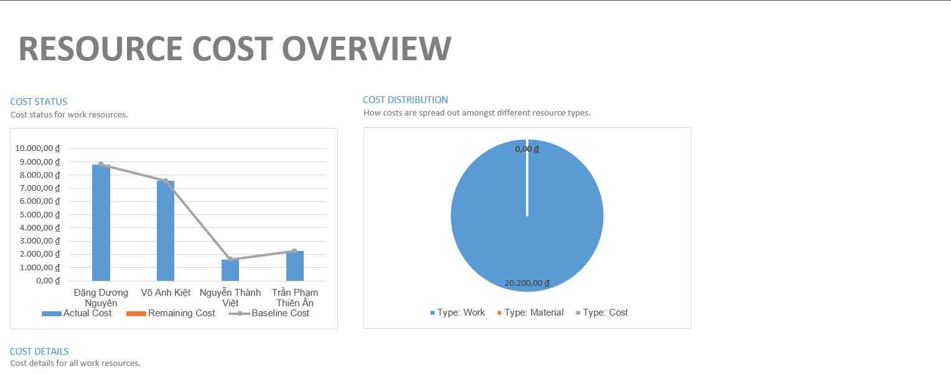

* Costs → Task Cost Overview

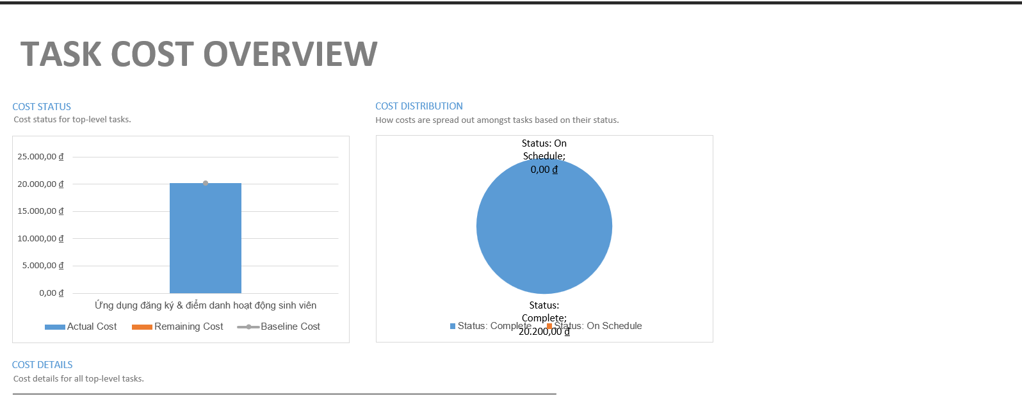

* Costs → Cash Flow

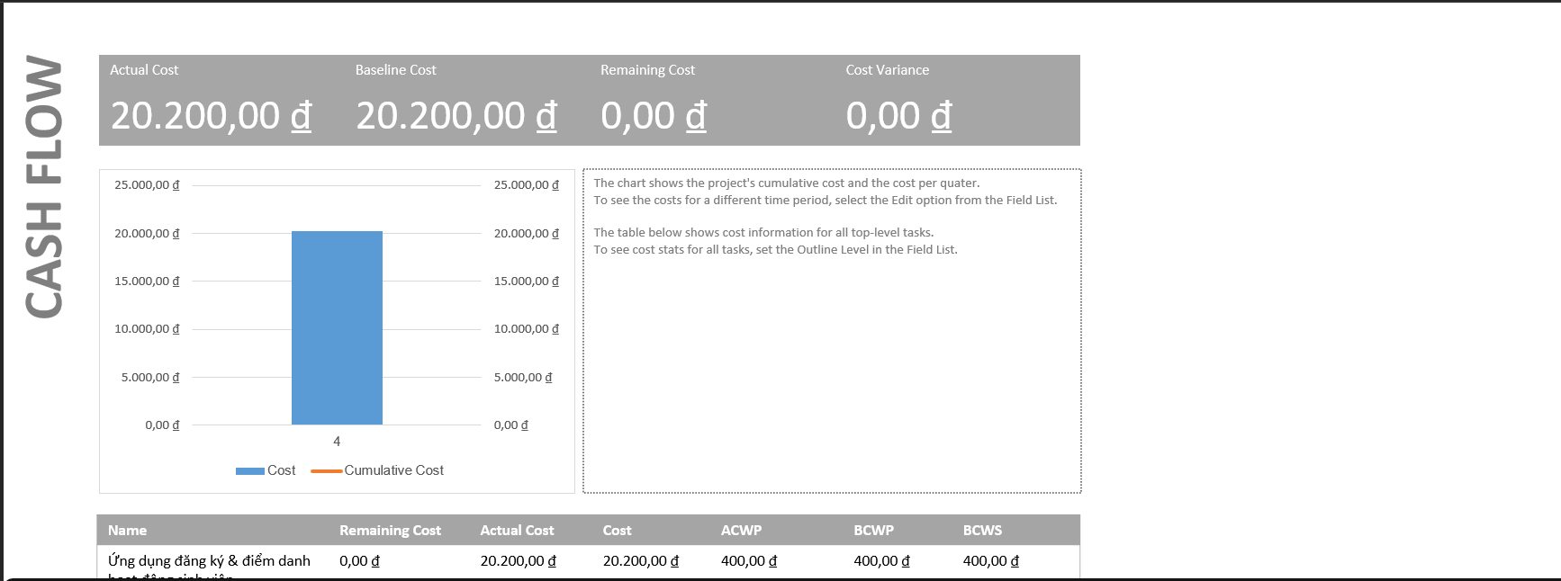

* In Progress → Critical Tasks

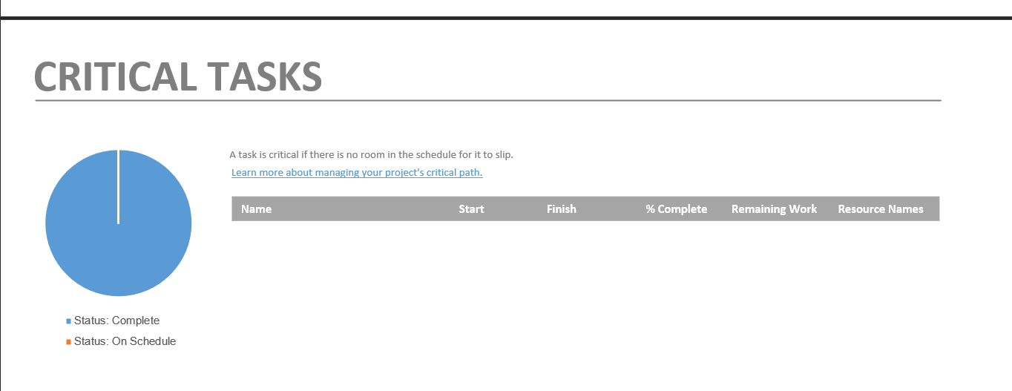

* In Progress → Late Tasks

